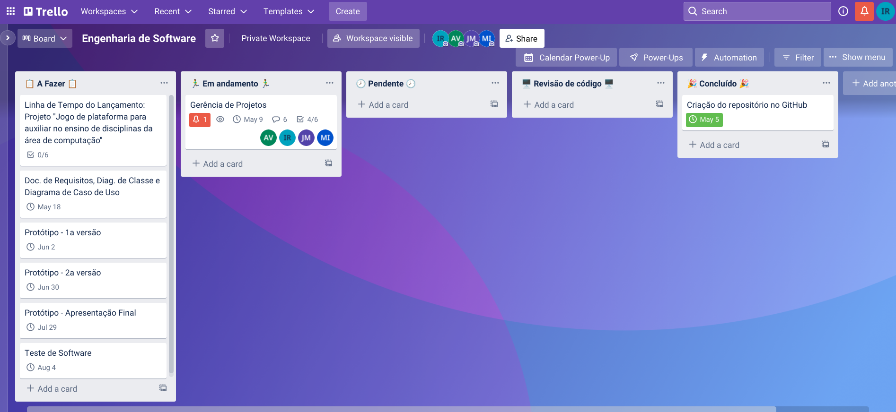

# Ferramenta a ser utilizada para auxiliar a Gerência de Projetos

Toda a gerência do projeto poderá ser visualizada no Trello.

# Apresentar os recursos humanos, de hardware e de software em cada etapa definida no Moodle.

Os recursos humanos são formados por todos os integrantes deste grupo, Alexandre Vítor Silva Braga, Igor Correa Rodrigues, José Ronaldo Mouro e Marcelo Ian Rezende Menezes, sem um gestor definido; cada membro tem o trabalho de supervisionar o projeto como um todo.

O hardware a ser utilizado para a execução do código corresponde à máquina pessoal de cada membro do grupo:

* Alexandre: Intel(R) Core(TM) i7-9750H CPU @ 2.60GHz & 16 GB (1x16GB) DDR4 2667MHz
* Igor: Intel(R) Core(TM) i5-8265U CPU @ 1.60GHz & 8 GB (1x8GB) DDR4 2667MHz
* Marcelo: Intel(R) Core(TM) i7-4510U CPU @ 2.00GHz & 16 GB (2x8GB) DDR3 1600 MHz & AMD Topaz XT

Da mesma forma, o sistema operacional a ser utilizado varia para cada membro, como mostrado a seguir:

* Alexandre: Windows 10 Home
* Igor: ArchLinux
* Marcelo: Ubuntu 20.04.4 LTS

Todos os membros usarão como IDE o Visual Studio Code

O versionamento será feito através do seguinte repositório: <https://github.com/igolt/Alexandre_Igor_Jose_Marcelo>

# Cronograma a ser seguido

Todas as datas são referentes ao ano de 2022

07/05 - Definir passos iniciais do projeto